Explorer le monde au cycle 1

Programme 2015 : Explorer le monde du vivant, des objets et de la matière

Comparatif programme 2008 et 2015 (compétences et attendus) : verbes décrivant l’activité de l’élève
2008 | 2015
Reconnaitre | Choisir
Décrire | Utiliser
Nommer | Désigner
Comparer | Réaliser
Ranger | Construire
Classer

2015 → verbes en lien avec celui du domaine d’apprentissage : explorer le monde notamment celui des objets
Explorer : verbe d’action qui sous - entend une action effective de l’enfant
Le programme invite à explorer le monde des objets. Il précise que c’est en agissant sur divers objets que les élèves repèrent des régularités dans des phénomènes physiques.

- Préconisations du programme 2015 dans le domaine : Explorer le monde du vivant, des objets et de la matière

¤ Explorer est un verbe d’action qui sous entend une action effective de l’enfant.

¤ L’exploration du monde vise une familiarisation pratique des élèves avec des objets, des phénomènes, des actions qu’ils n’ont pas ou peu rencontrés dans leur vie quotidienne.
Il s’agit de constituer un capital d’expériences, de construire des outils pour élaborer sa pensée (premières élaborations intellectuelles intermédiaires entre les représentations spontanées des élèves et les contenus disciplinaires).

¤ Le programme est très clair : il ne s’agit pas d’avoir une approche disciplinaire :
les savoirs et méthodes scientifiques sont des repères qui orientent le travail des enseignants.

Exemple avec les aimants : en maternelle, on construit une attitude, les élèves font des constats sur les propriétés du magnétisme mais n’en apprennent pas les lois.

Exemple avec les ballons de baudruche (Ressources Eduscol p 6)
En PS, activité ludique avec des ballons de baudruche : on joue, on s’occupe de la couleur, de la forme, « il est joli » « il est à moi… » ;
Progressivement, on regardera ensemble s’il est plus grand quand on le gonfle un peu plus longtemps. On pourra sentir l’air qui sort du ballon ou d’un gonfleur, voir que l’air fait des bulles quand on met le ballon dans l’eau…
Mais cela ne voudra pas dire que les enfants auront compris que l’air est un gaz.
En revanche, on aura construit une vision un peu plus « scientifique » du ballon.

¤ L’objectif est de faire évoluer les représentations des élèves du vécu vers le fait scientifique.

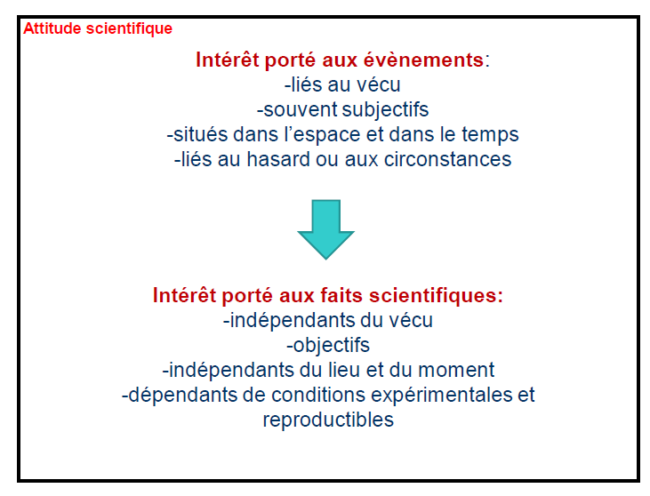
Exemple
Un élève est tombé en glissant sur une plaque de glace

* J’ai glissé, je suis tombé, je me suis fait mal.
= événement vécu

* Je suis tombé parce qu’il y a de la glace dans la cour.
= relation de cause à effet

* Il y a de la glace dans la cour donc ça glisse.
= caractéristique du sol avec relation de cause à effet

* La glace est glissante.
= propriété générale de la glace : c’est l’énoncé d’un
fait scientifique

- Quels modules en maternelle ?

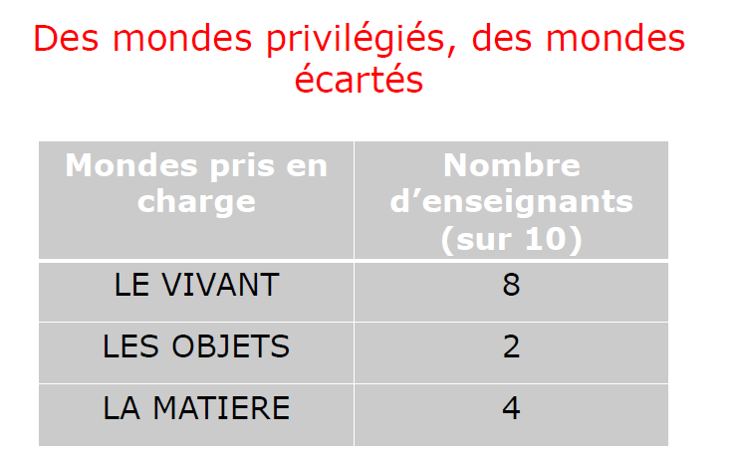
Quelques thèmes ou activités scientifiques en maternelle
- l’eau, jeux d’eau
- du vent, de l’air
- les balances
- ombre et lumière
- électricité
- aimants
- le monde des objets : lampe électrique, pinces,
boites, fermetures, loupes, miroirs, pliages,
ciseaux, élastiques
- le monde des sons
- moi
- la vie des plantes
- les animaux, les élevages

Ressources Eduscol 2015
- Les élevages
- Les miroirs
- Les bateaux

= cf doc annexe

- Comment organiser des moments d’exploration du monde ?

L’enseignant provoque des rencontres avec des objets, des phénomènes, des animaux qui intéressent les élèves.

I. Des incontournables

- La motivation des élèves : importance de la situation de départ pour enrôler les élèves :
= Les situations doivent avoir un sens, répondre à des questions

- Quels types de projets ?

1. Des projets de classe liés aux événements de la vie quotidienne

- Observer la vie des animaux en classe : un lapin, têtards, escargots, …

- Projets qui nécessitent une exploration scientifique (objets divers…)
- semer des graines pour … offrir une plante pour la fête des mères
- manipuler le moulin à légumes… pour faire une compote, de la soupe
- construire une guirlande lumineuse pour … décorer le sapin de noël
- Profiter de la météo : en hiver (la glace), en été (jeux d’eau)

2. Conduire un projet d’école (sur une année) : le musée des sciences

3. Le coin sciences pour découvrir de nouveaux objets
= cf document annexe

- Programmation d’école → cf document Les malles du coin science
= Des malles pour animer un coin sciences : coin aimants, coin air, coin corps humain, coin
observation, coin semis et plantations, coin matériaux…

- En fonction de la programmation, le coin sciences est alimenté par l’enseignant, les enfants,
les parents avec - du matériel de récupération validé par l’enseignant
- du matériel disponible dans la classe ou dans l’école
- du matériel du commerce
Il est enrichi ou modifié en fonction des questionnements, des manipulations…

4. Relever un défi scientifique : dispositif qui permet de relever un défi en résolvant un problème scientifique ou en construisant un objet à partir de données scientifiques

¤ La semaine des maths 2018 : Équilibres
= cf document sur le blog maternelle 70

¤ Les défis proposés par le groupe sciences 70
Le groupe sciences proposera à partir de la rentrée un 4 pages trimestriel : un défi, des ressources pédagogiques, un point sur l’actualité sciences, une restitution d’expérimentation

2018-2019 (GS) : participer à des ateliers sciences proposés par le groupe sciences.

¤ Défis sur internet

- Importance de la place du langage

1. Progressivité en fonction de l’âge

* EN PS, l’enfant développe la verbalisation immédiate et ébauche l’évocation

* En MS, il développe l’évocation et commence à se projeter dans le futur en formulant les conséquences de ses actes, des prévisions de phénomènes scientifiques

* EN GS, il développe ses projections dans le futur et commence des ébauches de
Raisonnement.

2. Faire utiliser une syntaxe et un lexique précis
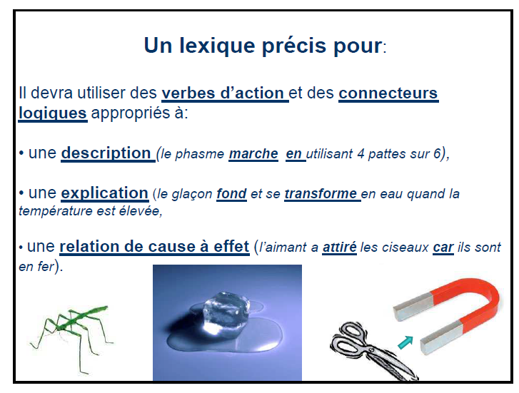

- Laisser des traces de l’activité
- initiale/intermédiaire/finale
- individuelle/ collective
- pour la classe/pour les parents/ pour d’autres classes
- sous forme écrite/numérique/photos…

- Laisser des traces de l’activité (traces pour apprendre)

- Importance des traces (cf document annexe)

1. Objectifs

* Pour garder la mémoire des apprentissages
* Pour structurer la démarche
* Pour faire évoluer les représentations

2. Statut des différentes traces
- initiale/intermédiaire/finale
- individuelle/collective
- pour la classe/ pour les parents/ pour d’autres classes
- sous forme réelle/ écrite/ numérique/photos

3. Le cahier de sciences
- Présenter des cahiers de sciences ou la place des traces dans le cahier d’activité
- Exemples de quelques traces

II. La démarche

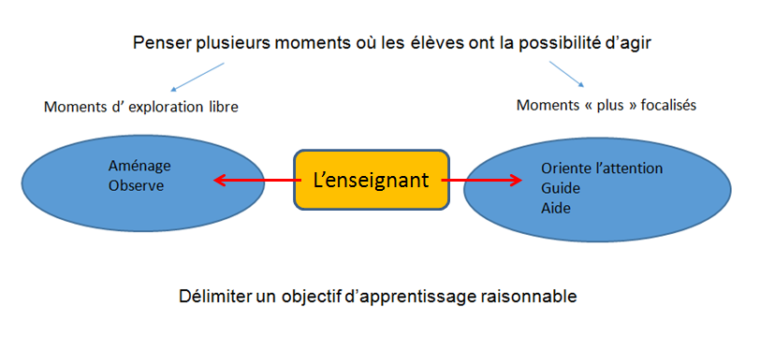

* Parcours envisagé sur une période d’1 à plusieurs semaines.

* Alternance de moments d’exploration libre et de moments plus « focalisés » en évitant les deux extrêmes : laisser les élèves explorer toutes leurs idées sans guidage ou vouloir absolument garder un cap prévu et cadré (risque de casser les échanges ou de sous-estimer les facultés des enfants).

Exemple : Séquence de travail sur les objets à manivelle (MS-GS)

1. Découverte libre à l’accueil : dans le coin sciences, de nouveaux objets sont présents.
→ laisser les objets en simple utilisation au moins une semaine pour que tous les élèves aient accès à l’atelier/coin une ou plusieurs fois dans la semaine

- Ce moment d’exploration libre est indispensable et doit occuper une place suffisante dans le
parcours.
- Il permet à chaque enfant de déployer son imagination et de se familiariser avec le matériel
et les phénomènes rencontrés.
- L’enseignant n’est pas « absent » de ces activités libres : il les aménage, il observe ce qui se
passe effectivement sans chercher à orienter l’activité des élèves = phase éducative organisée
- Certains questionnements pourront être repris dans des moments d’exploration guidés.

2. Premier temps d’échange sans action concrète sur l’objet :
= nommer l’objet, discuter de ses usages possibles…
PS : recueillir les observations, questionner, stimuler le langage
MS-GS :
- verbaliser les actions et les observations
- l’enseignant pose un problème ciblé en fonction des notions à acquérir pour mener des
investigations plus poussées

Ce ne sont pas forcément des séances bien délimitées qui seraient consacrées entièrement et exclusivement à l’exploration du monde
= objectif langagier essentiellement lexical

3. 4 Différents moments de focalisation et d’échanges
= ateliers dirigés pour une exploration plus systématique guidée par l’enseignant

* Atelier 1 : Classement des objets

* Atelier 2 : Utiliser les objets en contexte → photos

* Atelier 3 : Dessin d’un objet → photos

* Atelier 4 : Langage : A quoi sert la manivelle ?

*Atelier 5 : La manivelle → photos de dessins de manivelle

5. Moments de prolongements

* Jeux → photos de mémory des objets à manivelle
→ photos de jeux de construction

* Coin jeux pour les objets de la cuisine → photos

* Albums (lecture intermédiaire ou finale)

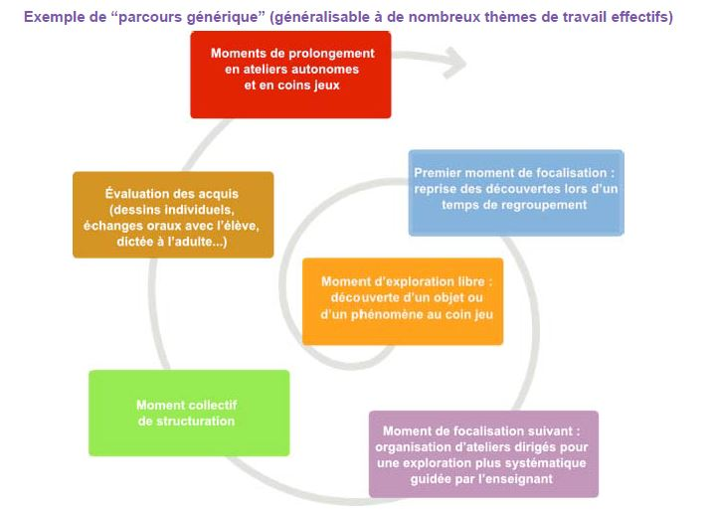
Synthèse

- La place de l’album dans les parcours pour explorer le monde

C’est l’histoire qui permet de comprendre le rôle des objets…
Ce sont aussi les connaissances techniques que l’on possède déjà qui permettent de mieux comprendre l’histoire.

On peut pour certains albums :
* Proposer des situations déclenchantes, intermédiaires ou finales qui sont motivantes

* Confronter l’imaginaire au réel à travers une démarche basée sur la modélisation
« Et si on faisait exister pour de vrai ce qui est présenté dans l’album ? »
« Et si on expérimentait pour voir ce qui se passe en réalité ?
« Et si on essayait … ? »

1. Entrée par l’expérimentation

Les boites (objets et leurs usages)
- La boite, Claude Ponti
- Boites à bonheurs, Carl Norac, pastel
- Jacques et la boite, Art Spiegelman

- La boite à bonheurs (objets et leurs usages)
= Objets fabriqués : lanterne, moulin à musique
- lanterne : objets qui font de la lumière (tri et classement)
- moulin à musique : classement d’objets (qui font ou non de la musique)
→ qui font de la musique : grelots, maracas, crécelle, claves, moulin à musique
→ qui ne font pas de musique : moulin à poivre, à café à manivelle, moulin à légumes

2. Entrée par l’album : Démarche de modélisation (faire comme dans l’album)

- Expérimenter pour comprendre la situation
- Comprendre par la manipulation et l’observation d’un phénomène
- Décrire grâce au langage des problèmes techniques vécus
- Se poser des questions et chercher des réponses

- Un tout petit coup de main, Ann Tompert = balançoire - équilibre
- Bascule, Yuichi Kimura = balançoire
- Qui est le plus fort ? Kenji Ueaswa = corde
- Plouf, Philippe Corentin = puits-poulie
- La galette géante, Rieko Nakagawa = transporter un objet volumineux
= Pourquoi est-ce difficile de transporter l’œuf ?
- Expérimentation : soulever un sac de terreau de 15 kg

3. Entrée par l’album : Transformer un objet pour une visée artistique
- Animaux surprises, Gilbert Legrand, Editions Sarbacane
- Trésors surprises, Gilbert Legrand, Editions Sarbacane

